Proyecto Tecnológico
Integrantes: Albarez Milagros, Castillo Pilar, Rodriguez Catalina, Zapata Magali, Moreno Nicolas.

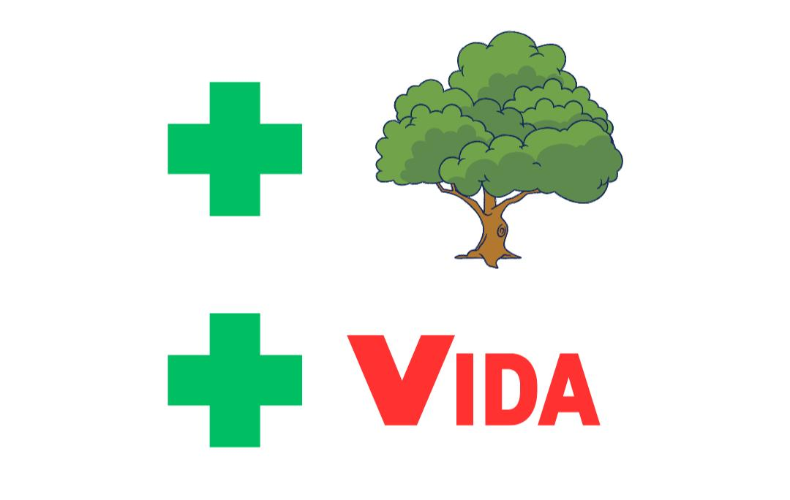

Nuestra misión es brindar talleres para generar conciencia sobre los cuidados y la importancia que tiene el medio ambiente y los grandes riesgos que conllevan actividades como la tala masiva de árboles.
Queremos crear espacios verdes que produzcan oxígeno, espacios que ayuden a purificar el aire, que formen suelos fértiles, eviten erosión, mantengan limpios los ríos, capten agua para los acuíferos, sirvan como refugio para las faunas, reduzcan las temperaturas del sueño y propicien el establecimiento de otras especies.
Nuestros valores principales son la responsabilidad, compromiso, informar y poder dejar una huella significativa en el mundo.
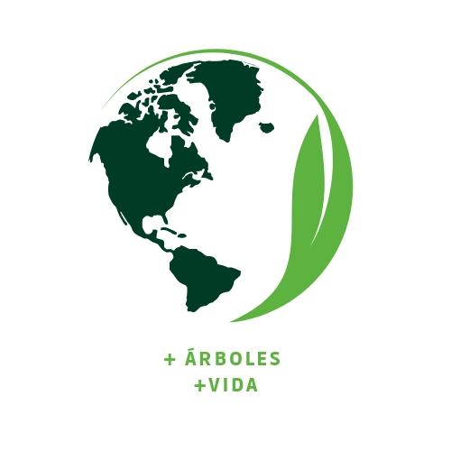

Salvar el futuro está en nuestras manos

Nos vamos a encontrar en el Colegio Santa Rosa de Lima.
Nuestros objetivos son:
- Generar conciencia sobre la importancia del cuidado del medio ambiente
- Enseñarles a las personas pequeñas acciones que ayudan con este proceso
- Informar sobre la gravedad del cambio climático
- Inspirar tanto a jóvenes como adultos
- Crear espacios verdes

Este proyecto está destinado para aquellas personas, sin distinción de edad, que estén dispuestos a ayudar al medio aambiente.

Nos gustaría empezar por dar a conocer nuestro proyecto a los alumnos del Colegio Santa Rosa de Lima y juntar a aquellos que estén interesados en el tema para participar de los talleres y actividades que lleguemos a desarrollar en el proceso.
También nos gustaría iniciar un proyecto para que los alumnos puedan reciclar algún elemento que tengan en sus casas para utilizarlo como cesto de residuos, la idea principal sería incluir un segundo cesto para separar los residuos orgánicos de los inorgánicos.
Queremos poner carteles informativos en los pasillos y compartir flyers mediante las redes sociales.
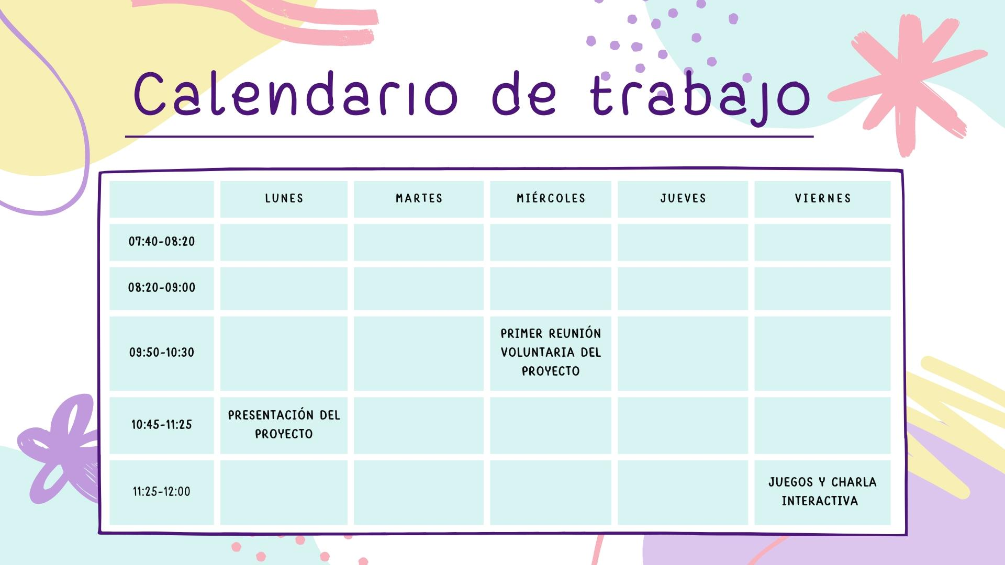

Queremos implementar métodos interactivos, donde los alumnos participen de forma activa para lograr captar su atención e incorporen la información de una forma divertida para ellos, realizaremos juegos, videos, entre otras cosas.

Los recursos humanos seríamos nosotros y buscariamos la forma de realizar este proyecto sin utilizar recursos financieros, ya que realizariamos las charlas en el colegio.

Nos gustó mucho realizar este proyecto porque nos importa mucho este tema y nos parece muy importante informar a la gente sobre esto ya que muchas veces no es un tema al que se le dé mucha visibilidad.

